**1 класс**

Фамилия, имя ____________________________________________

Школа, класс _____________________________________________

**Задание 1**



**Задание 2**



**Задание 3**

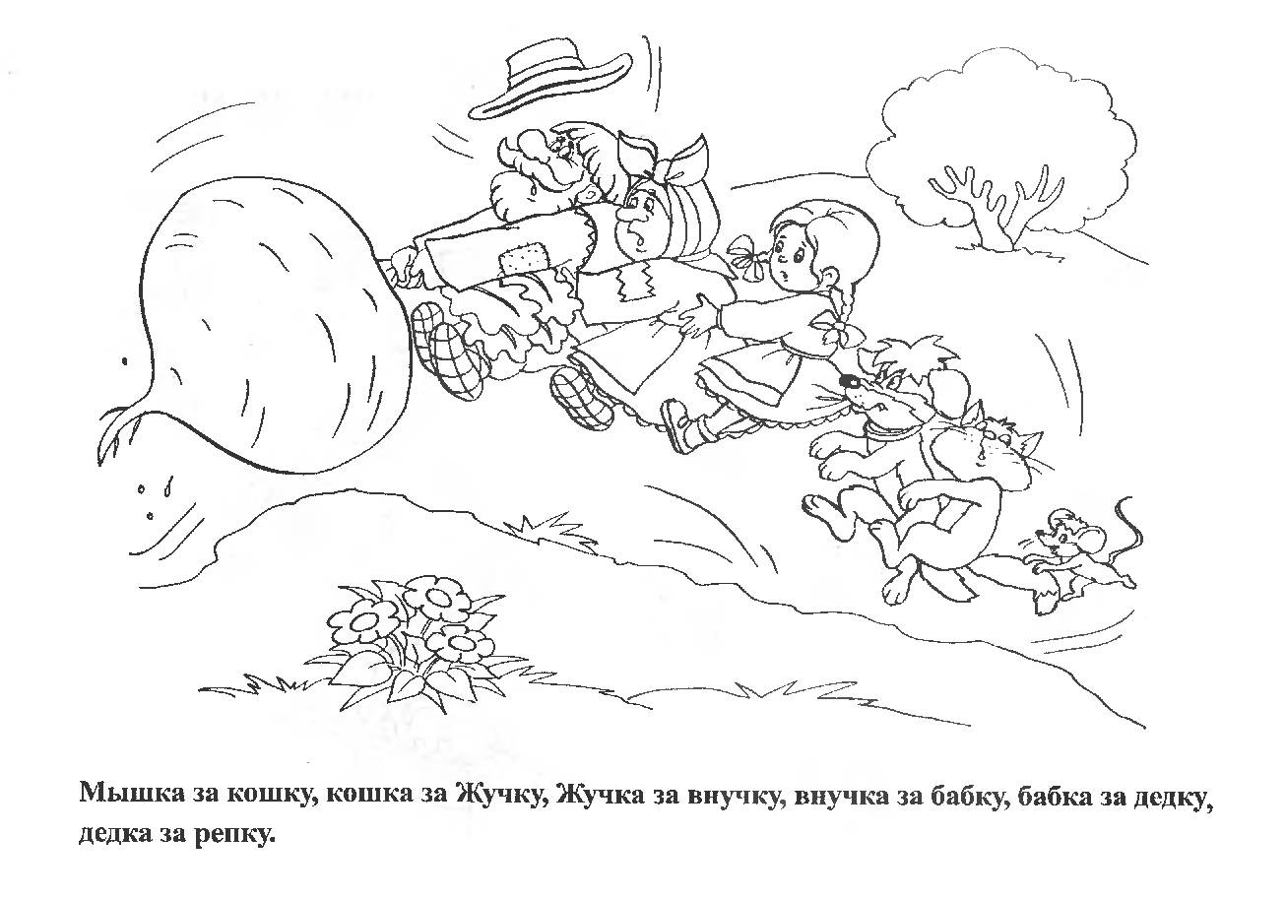

**Задание 4**

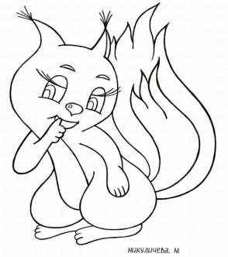 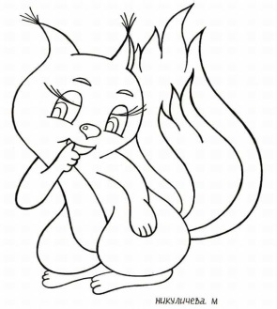 

**Задание 5**

|  |  |
| --- | --- |
| http://www.abc-color.com/image/coloring/chickens/001/cock/cock-raster-coloring.png | http://www.malvorlagen-fensterbilder.de/Coloring-pages/bw-pics/Horseshoe.gif |
| http://stranakids.ru/wp-content/uploads/2012/06/pets46.jpg | http://apprve.com/wp-content/gallery/app-rev11/simple-bridge-drawing-i1.jpg |
| http://www.colouring-book.ru/files/29_04/4.jpg | http://razukraska.ru/wp-content/gallery/river/river4.gif |
| http://razukraska.ru/wp-content/gallery/river/river4.gif | http://raskrasko.ru/images/cms/thumbs/8f746905f27b5654f2d5e7009f202ce3052a96b0/pavlin_3_160_224.jpg |

**Задание 6**

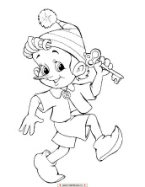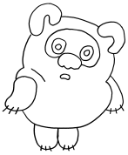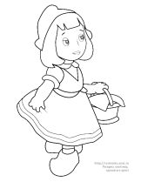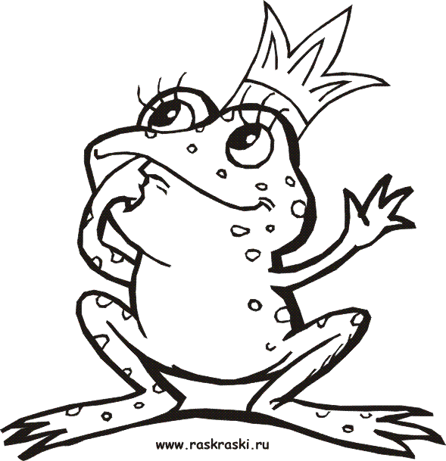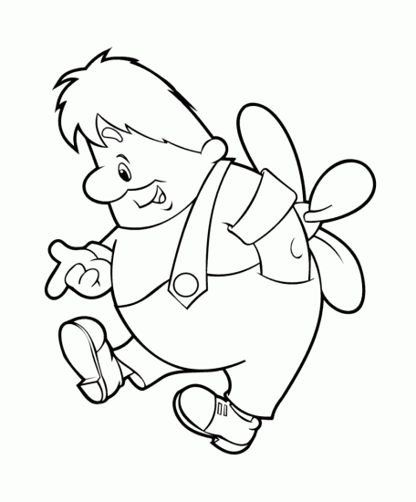

**Задание 7**

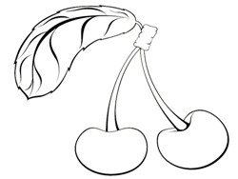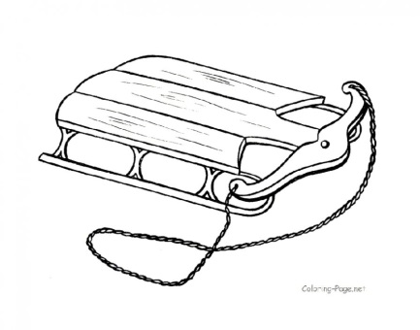

**Задание 8**

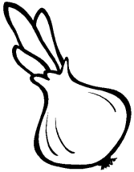 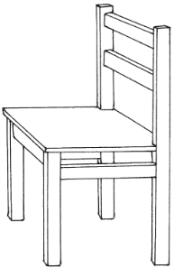 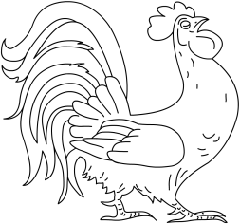

  

**Задание 9**

|  |  |
| --- | --- |
| http://www.kidsprintablescoloringpages.com/data/media/46/Pets%20coloring%20pages%204.gif | http://www.supercoloring.com/wp-content/main/2010_04/milk-in-the-glass-coloring-page.jpg |
| http://larka.ucoz.ua/_fr/0/7378112.jpg | http://lad-lad.ru/components/com_joomgallery/img_pictures/_6/_1_20110812_1370563116.gif |
| http://raskrasko.ru/images/cms/thumbs/dbfee157fbc0a9125118236f9b1cdd8546f4e608/pchely16_auto_700.jpg | http://www.coloriagepaques.net/content/plugins/fotogalerie/images/164.jpg |
| http://razdeti.ru/images/photos/medium/a97c37ca1941f04c8822733923adb673.jpg | мед |

**Задание 10**

